PROGRAM

- Tamburaški orkestar glazbene škole
- Slavonsko kolo (Bradić/Ergotić)

- Igor Angebrandt, violina – 2.r.
- D. Marković: Etida na narodnu temu

- Josip Breulj, klavir – 2.r.
- J. Thompson: Magic flaute

- Barbara Angebrandt, gitara – 2.r.
- Španjolska narodna

- Luna Ferić, bisernica – 2.r.
- B. Stranoljubskij: Vura
Klavirska pratnja: Brigita Menrat, prof.

- Judita Aščić, klavir – 3.r.
Brigita Menrat, prof.
- G. Martin: Boogie za dvoje

- Tamburaški kvartet (mlađi)
Ivana Čaklović, bisernica – 4.r.
Jurica Šerfezi, bisernica – 4.r.
Marko Pralas, brač – 4.r.
Marcel Vukoja, čelo – 4.r.
- M. A. Carpentier: Te deum – preludij

- Marina Milošević, violina – 4.r.
- L. v. Beethoven: Romanza

- Vlatka Kladarić, klavir – 4.r.
- F. Schubert: Valse sentimentale

- Karlo Jukić, gitara – 3.r
- J. Kristianto: Amelia

- Filip Klaić, bisernica – 3.r.
- F. Gossec: Gavotte
Klavirska pratnja: Tomislav Radičević, prof.

- Ana Vračević, klavir – 4.r.
- E. Grieg: Valcer

- Iva Omazić, gitara – 3.r.
- J. Hochweber: Rumba

- Bruno Birtić, klavir – 4.r.
- J. Strauss: Tritsch tratsch polka

- Tamburaški kvartet (stariji)
Matija Vidović, bisernica – 6.r.
Mislav Ančić, bisernica – 6.r.
Luka Juriša, brač – 6.r.
Davor Ilišević, čelo – 6.r.
- W. A. Mozart: Divertimento br. 3, K.V. 138, I. st. Allegro

- Ana Perić, klavir – 5.r.
- E. S. de Fuentes: Habanera

- Ivana Jagodić, klavir – 5.r.
- J. Thompson: Impromptu

- Dorijan Žderić, gitara – 5.r.
- M. Carcassi: Capriccio - koncertni program

- Matej Radoš, gitara – 6r.
- J. Kristianto: Moonrise

- Lara Šimičić, klavir – 5.r.
- B. Martinu: Columbine dances

- Josipa Zetović, klavir – 6.r.
- C. Debussy: Golliwog's cakewalk

- Pjevački zbor i tamburaški orkestar glazbene škole
- A. Kabiljo: Jalta, Jalta (obr. M. Ergotić)

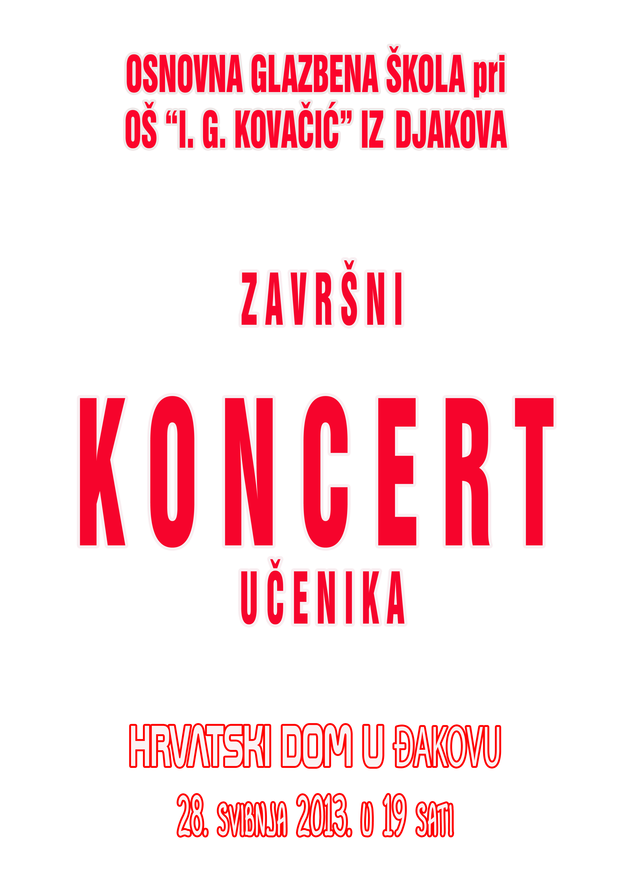
Audicija za učenike
drugih razreda osnovnih škola
koji od jeseni žele pohađati 1. glazbene škole održati će se u
ponedjeljak i utorak 17. i 18. lipnja 2013. godine od 17 do 19 sati u prostorijama glazbene škole (zgrada razredne nastave),
u Đakovu, Kralja Tomislava 17.

